Анализ теоретических циклов поршневых двигателей

Н.А. Сокол, А.Г. Исаев
Донской государственный технический университет, Ростов-на-Дону
Аннотация: В статье рассматривается анализ теоретических циклов двигателей внутреннего сгорания. Представлен цикл Отто, Дизеля и Сабатэ-Тринклера. Теоретический цикл представляет собой замкнутый цикл, происходящий в цилиндрах поршневого двигателя с присущими ему особенностями и допущениями. Каждый такой цикл характеризуется двумя основными показателями, такими как теплоиспользование и работоспособность. При этом теплоиспользование определяется термическим коэффициентом полезного действия. Приведена оценка влияния термодинамических факторов на изменение термического КПД для получения наилучшей экономичности и максимальной удельной работы циклов. Получен термический КПД смешанного цикла. Представлены выводы влияния значения степени сжатия на термический КПД. Проведено сравнение‚ различных теоретических циклов с точки зрения их экономичности и работоспособности при одинаковых условиях.
Ключевые слова: двигатель внутреннего сгорания, идеальный цикл, термический коэффициент полезного действия, тепловые процессы.

Теория двигателей внутреннего сгорания основана на использования термодинамических зависимостей и приближения их к действительным условиям путем учета реальных факторов [1,3,4].
При рассмотрении идеальных циклов делаются следующие допущения:
- В цилиндре двигателя находится постоянное, не меняющееся количество рабочего тела, совершающее замкнутый цикл;
- Теплота подводится извне в определенный период цикла;
- Теплоемкость находящегося в цилиндре рабочего тела постоянна;
- Процесс сжатия и расширения протекает без теплообмена с внешней средой (адиабатный процесс);
- Трение между поршнем и стенками цилиндра отсутствует.
Термический КПД теоретических циклов это отношение количества теплоты, превращенной в полезную механическую работу, к общему количеству теплоты, подведенной к рабочему телу [1,2].
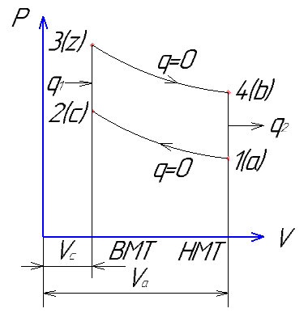
Рис. 1. - Цикл Отто
1 – 2 (а–с) – процесс сжатия (адиабатный);
2 – 3 (c –z) – подвод тепла (изохорный процесс);
3 – 4 (z–b) – расширение (адиабатный процесс);
4 – 1 (b–a) – отвод тепла (изохорный процесс).
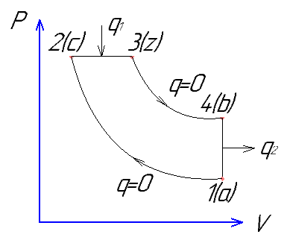
Рис. 2. - Цикл Дизеля (P=const при подводе тепла, V=const при отводе тепла)
1 – 2 (а–с) – процесс сжатия (адиабатный);
2 – 3 (c –z) – подвод тепла (изобарный процесс);
3 – 4 (z–b) – расширение (адиабатный процесс);
4 – 1 (b–a) – отвод тепла (изохорный процесс).
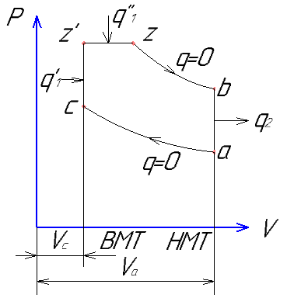
Рис. 3. - Цикл Сабатэ-Тринклера
– подведенная теплота
– термический КПД
– использованная теплота
Определим термический КПД смешанного цикла
;
;
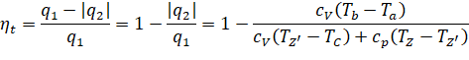 |  |  |  | ; |  | (1)
 | ; |  |  |  |  | (2)
 |  | ; |  |  |  | (3)
 |  |  | ; |  |  | (4)
 |  |  |  |  | . | (5)
где ε – степень сжатия, λ – коэффициент остаточных газов, ρ – плотность воздуха.
Формулы (2) – (5) подставляем в формулу (1):
– цикл Отто;
– цикл Дизеля
Разделим числитель и знаменатель на Сv и введем обозначение 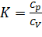:
;
p=const | ;
V=const | ;
PV=RT | ;
Выразим T через ε:
– степень последующего расширения;
– степень предварительного расширения;
– степень повышения давления.
Выразим все T_{x} через T_{a}:
Сравним термодинамические циклы
– цикл Сабатэ–Тринклера | (6)
– цикл Отто() | (7)
– цикл Дизеля() | (8)
Как видно из формул 6,7,8 термический КПД η_{t} идеальных циклов с подводом теплоты при V=const зависит только от ε и показателя адиабаты К, а для смешанного цикла от величин ε, λ, ρ и К.
Вывод: при одном и том же значении ε более высокий КПД получается при V=const (цикл Отто). С увеличением ε термический КПД всех циклов возрастает. Повышение ε выгодно, но невозможно ε увеличивать до бесконечности, т.к появляется детонация горючей смеси. Поэтому η_{t} бензиновых двигателей практически ниже чем у дизелей.
Для смешанного цикла при ε=const η_{t} увеличивается с возрастанием λ и уменьшением ρ, но при этом увеличивается T_{z} и P_{z}, т.е увеличивается тепловая напряженность и нагрузка на основные детали двигателя, поэтому в современных быстроходных дизелях λ=1.4-2.
Практическая экономичность двигателя зависит от тех же основных факторов, что и теоретическая, т.е η_{t}, ε, λ, ρ.
Литература
- Луканин В.Н., Морозов К.А., Хачиян А.С. и др. Двигатели внутреннего сгорания. 3 изд. М.: Высшая школа, 2007. 479 с.
- Сокол Н.А., Попов С.И. Основы конструкции и расчета автомобилей / Ростов-н/Д: Феникс, 2006. 303с.
- Шатров М.Г., Морозов К.А., Алексеев И.В. и др. Автомобильные двигатели. М.: Академия, 2010. 464с.
- Ковалевский В.И. Автомобильные двигатели. Краснодар: КубГТУ, 2003. 196с.
- Архангельский В.М., Вихерт М.М., Воинов А.Н. и др. Автомобильные двигатели. М.: Машиностроение, 1967. 496с.
- Артамонов М.Д., Иларионов В.А., Морин М.М. Основы теории и конструкции автомобиля. М.: Машиностроение, 1974. 288с.
- Павленко И.А. Улучшение экологических и экономических показателей двигателей внутреннего сгорания на основе применения индивидуальных приводов клапанов газораспределительного механизма // Инженерный вестник Дона, 2009, №3. URL: ivdon.ru/ru/magazine/archive/n3y2009/145.
- Морозов В.А., Морозова О.Н. Совершенствование эффективности и экологичности двигателей внутреннего сгорания // Инженерный вестник Дона, 2016, №1. URL: ivdon.ru/ru/magazine/archive/n1y2016/3503.
- Veitz V.L., Kochura A.E. Questions on the dynamics of an internal combustion engine assembly // Mechanism and Machine Theory, 1975. № 4 (10). pp. 279-289.
- Dovgyallo A.I., Kudinov V.A., Shestakova D.A. Working cycle analysis of the internal combustion engine with heat regeneration // 2017 International Conference on Mechanical, System and Control Engineering. 2017. pp. 36-39.
References
1. Lukanin V.N., Morozov K.A., Hachijan A.S. Dvigateli vnutrennego sgoranija [Internal combustion engine]. Vysshaja shkola, 2007. 479 p.
2. Sokol N.A., Popov S.I. Osnovy konstrukcii i rascheta avtomobilej [Basics of design and calculation of vehicles]. Feniks, 2006. 303p.
3. Shatrov M.G., Morozov K.A., Alekseev I.V. Avtomobil'nye dvigateli [Car engine] Akademija, 2010. 464p.
4. Kovalevskij V.I. Avtomobil'nye dvigateli [Car engine]. Krasnodar: KubGTU, 2003. 196p.
5. Arhangel'skij V.M., Vihert M.M., Voinov A.N. Avtomobil'nye dvigateli [Car engine]. Mashinostroenie, 1967. 496p.
6. Artamonov M.D., Ilarionov V.A., Morin M.M. Osnovy teorii i konstrukcii avtomobilja [Basic theory and design of the car] Mashinostroenie, 1974. 288p.
7. I.A. Pavlenko Inženernyj vestnik Dona (Rus), 2009. №3. URL: ivdon.ru/ru/magazine/archive/n3y2009/145.
8. Morozov V.A., Morozova O.N. Inženernyj vestnik Dona (Rus), 2016. №1. URL: ivdon.ru/ru/magazine/archive/n1y2016/3503.
9. Veitz V.L., Kochura A.E. Mechanism and Machine Theory, 1975. № 4 (10). pp. 279-289.
10. Dovgyallo A.I., Kudinov V.A., Shestakova D.A. 2017 International Conference on Mechanical, System and Control Engineering. 2017. pp. 36-39.

